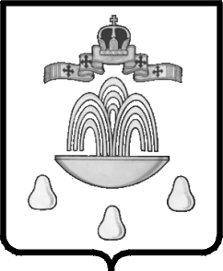

СОБРАНИЕ ДЕПУТАТОВ КАШИНСКОГО РАЙОНА
ТВЕРСКОЙ ОБЛАСТИ
Р Е Ш Е Н И Е
от 27.10.2015 г.Кашин № 13

Об избрании Главы Кашинского района

В соответствии со статьей 36 Федерального закона от 06.10.2003 года N 131-ФЗ «Об общих принципах организации местного самоуправления в Российской Федерации», статьей 31 Устава муниципального образования «Кашинский район», а также руководствуясь протоколом заседания счетной комиссии по избранию Главы Кашинского района от 27.10.2015 г. № 3, Собрание депутатов Кашинского района Тверской области

РЕШИЛО:

- Избрать Главой Кашинского района Баландина Германа Геннадьевича.
2. Настоящее решение вступает в силу со дня его подписания и подлежит официальному опубликованию в газете «Кашинская газета».

Председатель Собрания депутатов
Кашинского района Н.В. Леванова

